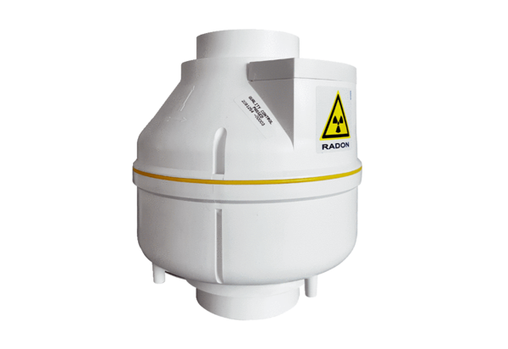Radial-Rohrventilator RAS 10Verpackungseinheit: 1 StückSortiment: C
Artikelnummer: 0080.0600Hersteller: MAICO

